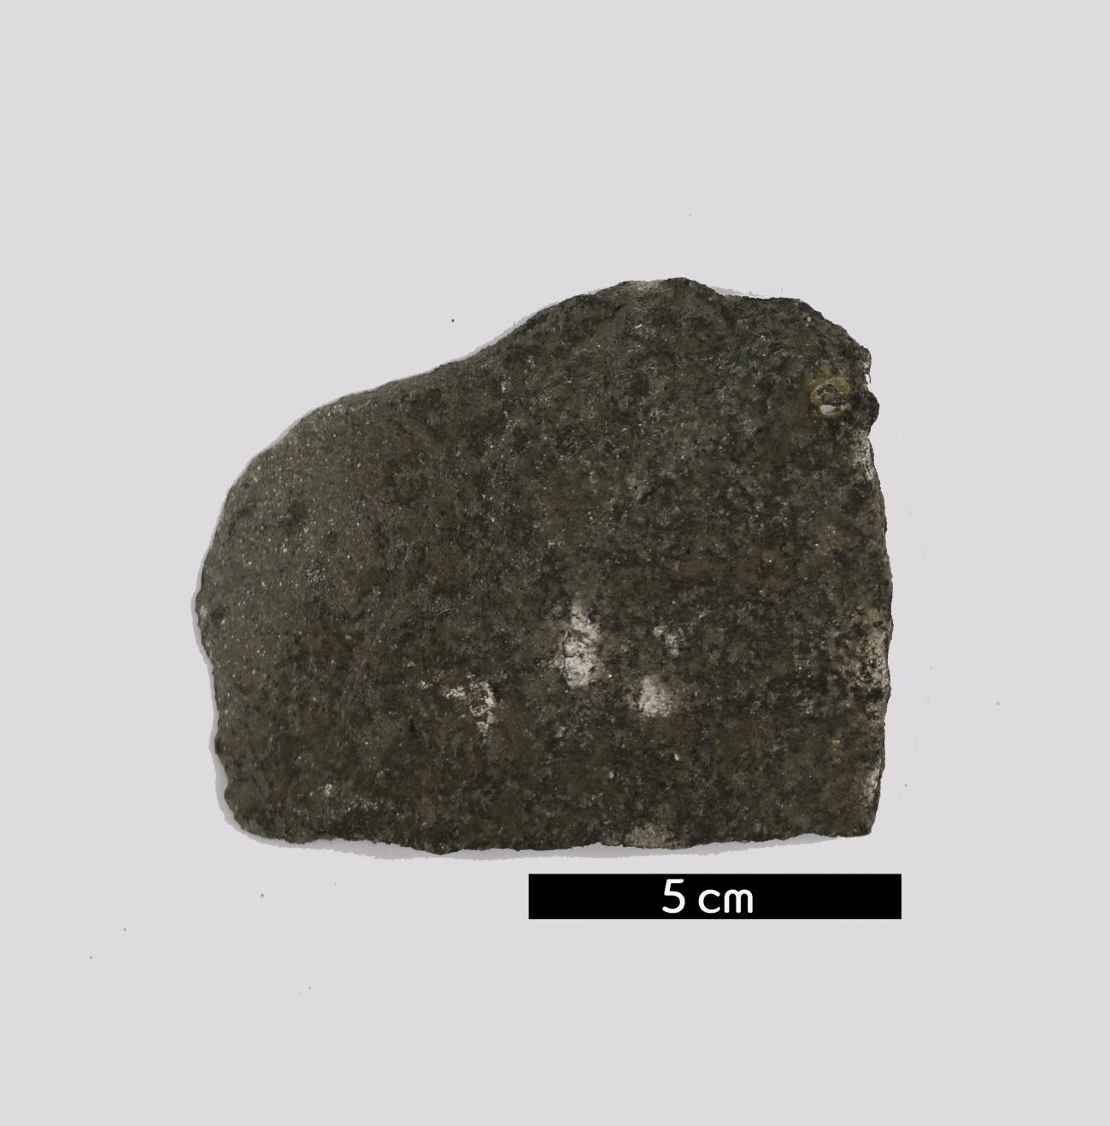
분류 : 퇴적암
- 암석이름 : 역청 사암(Bituminous sandstone)
- 주요광물 : 석영, 장석, 암편
- 보유기관 : 강원대학교 지질학과
- 산지 : 산지 미상
- 특징
  - 원유 중의 가벼운 물질은 빠져 나가고 잔류 아스팔트가 공 극 사이에 채워져 있는 사암이다.
  - 원유가 굳어져 반쯤 고체 상태로 땅 표면 가까이 부존하는 경우 이를 역청이라 부르는데, 역청이 모래진흙 등과 섞여 있는 것이 바로 석유모래다.

